ACTIVIDAD DE APRENDIZAJE 2

- DATOS INFORMATIVOS:

DOCENTE | Elvis Huaccharaqui Guerra |  |  | AREA | Ciencias Sociales
GRADO | 1° | SECCION | A-B-C | FECHA INICIO |  | FECHA TERMINO
TÍTULO DE LA ACTIVIDAD DE APRENDIZAJE | LA ACTIVIDAD ECONÓMICA

- PROPÓSITO DE APRENDIZAJE:
Comprender la importancia de la actividad económica y su relación con los elementos del sistema económico y financiero, para que puedan tomar decisiones económicas y financieras de manera responsable.

COMPETENCIAS | CAPACIDADADES | DESEMPEÑOS PRECISADOS | CRITERIOS DE EVALUACION | INSTRUMENTO DE EVALUACION | EVIDENCIAS DE APRENDIZAJE
GESTIONA RESPONSABLEMENTE LOS RECURSOS ECONÓMICOS | Comprende las relaciones entre los elementos del sistema económico y financiero.  Toma decisiones económicas y financieras | Los estudiantes comprenden los conceptos básicos de la economía, identifican los enfoques de la economía y reconocen la importancia de la actividad económica en la sociedad. | Comprensión del concepto de actividad económica y sus características  Análisis de los diferentes sectores económicos, enfoques de la economía y conceptos básicos de la economía | Rúbrica  Registro auxiliar | Cuaderno de trabajo  Lee información  Revisa información  Completa organizadores de información  Resuelve cuestionarios
ENFOQUE TRANSVERSAL | Búsqueda de la excelencia | Se fomenta en los estudiantes la curiosidad, el interés y la motivación por comprender la importancia de la actividad económica en la sociedad.

- SECUENCIA DIDÁCTICA:

INICIO | El docente saluda a los estudiantes y presenta el tema  Motivación  Elabore una lista de actividades económicas.  Recojo de saberes previos  ¿qué entienden por actividad económica.  lluvia de ideas sobre la importancia de la actividad económica en la sociedad.  Preguntas retadoras  ¿Qué tipos de actividades económicas existen?  ¿Cómo se clasifican las actividades económicas?  ¿Qué importancia tiene la economía para la toma de decisiones?
DESARROLLO | - LEEMOS Y RESPONDEMOS  - ¿Qué es la economía? PAG. 268  - 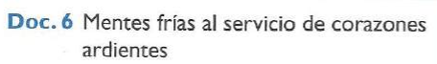  - Extrae 4 ideas fundamentales sobre el doc. 6. Pag272  -   - ¿Qué ideas te llaman más la atención?  - La economía como ciencia social  - Explica porque la economía es una ciencia social  - Según el doc. 8 ¿Por qué debemos estudiar la economía?  - Dibujamos la imagen sobre “relación de la economía con otras ciencia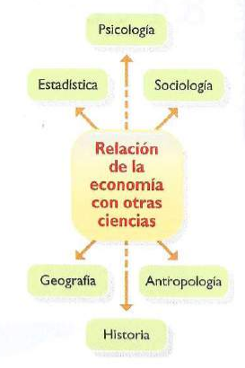  - ¿Por qué cree usted que la economía se relaciona con otras ciencias?  - Sobre los enfoques de la economía  - Dibuja el organizador de información  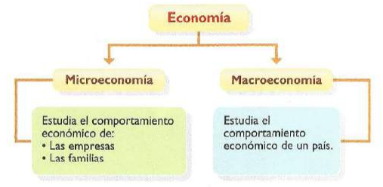  - Sobre los Conceptos básicos de economía. Leemos y respondemos. Pág. 270  - ¿Qué es el mercado?  - ¿Qué entiendes por oferta y demanda?  - ¿Cuándo se dice que hay competencia?  - ¿Qué es la producción?  - ¿Qué son los tributos?  - ¿Cuándo una empresa es eficiente?
CIERRE | - Lee la sección “Contenido regional” de la página 269 del texto escolar. Luego, completa el gráfico sobre el rol que desempeñan la familia, las empresas y el Estado en el crecimiento de esa región.  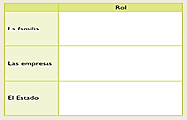  - Metacognición:  Imagina que eres un economista encargado de diseñar un nuevo modelo económico para tu país. Describe los elementos clave que incluirías y explica cómo este modelo buscaría optimizar la actividad económica.

- MATERIALES Y RECURSOS:

Para el docente | Para el estudiante
Manual del docente  Smartphone  Pizarra  Marcador  Smart Tv  You.com | Texto escolar HGE 1 – Minedu  Cuaderno de trabaja  Útiles de escritorio  Smartphone  Smart Tv  You.com

Arequipa, julio del 2024

DIRECTORA | SUBDIRECTORA | DOCENTE RESPONSABLE

RUBRICA DE EVALUACIÓN
Criterio: Comprensión del concepto de actividad económica y sus características (40%)
Niveles de desempeño | Excelente (100%) | Bueno (80%) | Regular (60%) | Insuficiente (40%)
Definición del concepto | Define el concepto de actividad económica de manera clara, precisa y completa, utilizando ejemplos concretos. | Define el concepto de actividad económica de manera clara y precisa, pero con algunos ejemplos incompletos. | Define el concepto de actividad económica de manera general y poco precisa, sin utilizar ejemplos. | No define el concepto de actividad económica o lo define de manera incorrecta.
Identificación de características | Identifica todas las características de la actividad económica y las explica de manera clara y precisa. | Identifica la mayoría de las características de la actividad económica y las explica de manera clara. | Identifica algunas de las características de la actividad económica, pero las explica de manera incompleta o poco clara. | No identifica las características de la actividad económica o las identifica de manera incorrecta.
Explicación de la importancia | Explica la importancia de la actividad económica en la sociedad de manera clara, precisa y detallada, proporcionando ejemplos concretos. | Explica la importancia de la actividad económica en la sociedad de manera clara y precisa, pero con algunos ejemplos incompletos. | Explica la importancia de la actividad económica en la sociedad de manera general y poco precisa, sin utilizar ejemplos. | No explica la importancia de la actividad económica en la sociedad o la explica de manera incorrecta.
Criterio: Análisis de los diferentes sectores económicos, enfoques de la economía y conceptos básicos de la economía
Niveles de desempeño | Excelente (100%) | Bueno (80%) | Regular (60%) | Insuficiente (40%)
Identificación y clasificación de sectores económicos | Identifica y clasifica correctamente todos los sectores económicos en un cuadro comparativo, incluyendo sus características principales y ejemplos concretos. | Identifica y clasifica correctamente la mayoría de los sectores económicos en un cuadro comparativo, incluyendo sus características principales y algunos ejemplos. | Identifica y clasifica algunos de los sectores económicos en un cuadro comparativo, pero sus características principales y ejemplos son incompletos o poco claros. | No identifica o clasifica los sectores económicos en un cuadro comparativo, o lo hace de manera incorrecta.
Explicación de enfoques de la economía | Explica los diferentes enfoques de la economía de manera clara, precisa y completa, utilizando ejemplos concretos y comparando sus principales características. | Explica los diferentes enfoques de la economía de manera clara y precisa, pero con algunos ejemplos incompletos o comparaciones poco claras. | Explica los diferentes enfoques de la economía de manera general y poco precisa, sin utilizar ejemplos o comparaciones. | No explica los diferentes enfoques de la economía o lo hace de manera incorrecta.
Definición de conceptos básicos | Define todos los conceptos básicos de la economía de manera clara, precisa y completa, utilizando ejemplos concretos. | Define la mayoría de los conceptos básicos de la economía de manera clara y precisa, pero con algunos ejemplos incompletos. | Define algunos de los conceptos básicos de la economía, pero sus definiciones son incompletas o poco claras. | No define los conceptos básicos de la economía o lo hace de manera incorrecta.

